Gymnázium, Praha 6, Arabská 14

Domluv se!

Maturitní projekt

|  |  |
| --- | --- |
| Alžběta Klonfarová, 4. E | 30. 03. 2024 |

**Poděkování**

Chtěla bych poděkovat panu učiteli Mgr. Janu Lánovi, který mě podporoval a nenechal mě to vzdát. A to nejen při práci na maturitním projektu, ale i za celé čtyři roky studia.

**Prohlášení**

Prohlašuji, že jsem jediným autorem tohoto projektu, všechny citace jsou řádně označené a všechna použitá literatura a další zdroje jsou v práci uvedené. Tímto dle zákona 121/2000 Sb. (tzv. Autorský zákon) ve znění pozdějších předpisů uděluji bezúplatně škole Gymnázium, Praha 6, Arabská14 oprávnění k výkonu práva na rozmnožování díla (§ 13) a práva na sdělování díla veřejnosti (§ 18) na dobu časově neomezenou a bez omezení územního rozsahu.

|  |  |
| --- | --- |
| V ………………. dne ……… | podpis................... |

**Anotace**

Cílem mé maturitní práce bylo rozšířit android aplikaci *Domluv se!*, která pomocí obrázkových kartiček usnadňuje komunikaci nonverbálním dětem. První verzi aplikace jsem vytvořila ve druhém ročníku v rámci ročníkového projektu a nyní jsem vytvořila druhou lepší verzi. Tento dokument je dokumentací, v níž objasňuji principy a fungování aplikace.

**Annotation**

The aim of my final thesis was to extend the android application Domluv se!, which uses picture cards to facilitate communication for nonverbal children. I created the first version of the app in my second year as part of a year project and have now created a second improved version. This document is a documentation in which I explain the principles and functioning of the app.

**Zadání**

Cílem mé ročníkové práce je vylepšit android aplikaci vytvořenou v rámci druhého

ročníku a SOČ (aplikace, která pomáhá nonverbálním autistickým dětem s komuni-

kací). Konkrétně dodělat tyto funkce:

• Možnost vytvoření účtu a synchronizace kartiček na různých zařízení

• Přidat funkci, aby aplikace byla schopná ”mluvit” pomocí text to speech

• Možnost vytvořit časovanou kartičku

• Možnost vytvářet kategorie (například Jídlo, Hry, Lidi....)

• Barevně odlišit jednotlivé kartičky

• Možnost ”zahodit” dokončenou kartičku

1. Obsah

1. Obsah 1

2. Úvod 2

3. Použité technologie 2

4. Synchronizace 3

4.1. Registrace 3

4.2. Přihlášení 4

4.3. Zapomenuté heslo 5

4.4. Ukládání kartiček do databáze 5

5. Text to speech 7

6. Časovaná kartička 7

7. Třídění slovíček do kategorií 7

8. Možnost „zahodit“ dokončenou kartičku 8

9. Parametry aplikace 9

10. Závěr 9

11. Seznam obrázků 10

12. Seznam zdrojů 11

1. Úvod

Nonverbální autismus je porucha, která ovlivňuje schopnost jedince komunikovat slovně. Tato maturitní práce se zaměřuje na vývoj a rozšíření aplikace "Domluv se!", která byla navržena s cílem usnadnit komunikaci nonverbálním dětem pomocí obrázkových kartiček.

První verzi této aplikace jsem vytvořila ve druhém ročníku jako součást ročníkového projektu. (1) Ve čtvrtém ročníku jsem aplikaci podrobila řadě vylepšení a úprav, které vedly k vytvoření druhé vylepšené verze. Tato práce popisuje proces vývoje této verze aplikace a objasňuje její principy a fungování.

Cílem této práce je představit aplikaci "Domluv se!" jako nástroj, který může pomoci zlepšit komunikaci a kvalitu života nonverbálních dětí a jejich rodin.

Aplikace musí splňovat několik podmínek, aby mohla být opravdu použitelná. Nonverbální děti mají často ještě nějaký další handicap, často jím bývá snížená jemná motorika, nebo mentální retardace či autismus. Proto musí být aplikace opravdu velice jednoduchá na ovládání.

Při programování jsem se řídila potřebami konkrétních dětí a jejich rodičů, ale aplikace by se měla dát použít ve většině případů. Doufám, že pomůže.

1. Použité technologie

Tento projekt byl realizován v jazyce Java pomocí vývojového prostředí Android Studio, které je široce používáno pro vývoj mobilních aplikací pro operační systém Android. Android Studio nabízí řadu nástrojů, které usnadňují vývoj, testování a ladění aplikací.

V rámci tohoto projektu jsem využila několik externích knihoven a platforem:

* Picasso: Jedná se o populární knihovnu pro Android, která usnadňuje načítání a zobrazování obrázků. V tomto projektu jsem tuto knihovnu využila k načtení oříznutých obrázků do ImageView. (2)
* Android Image Cropper: Tato knihovna poskytuje nástroje pro ořezávání obrázků. Umožňuje uživatelům upravit obrázky přímo v aplikaci, což zvyšuje její uživatelskou přívětivost. (3)
* Firebase: Firebase je platforma od společnosti Google, která poskytuje řadu cloudových služeb pro vývoj aplikací. V tomto projektu jsem Firebase využila pro autentizaci uživatelů (registraci a přihlášení) a jako databázi pro ukládání dat aplikace. Firebase nabízí řadu dalších služeb, včetně analytiky, zasílání zpráv a hostingu, které by mohly být v budoucnu využity pro další rozšíření aplikace. (4)

Všechny tyto technologie mi umožnily vytvořit funkční a uživatelsky přívětivou aplikaci.

1. Synchronizace

Synchronizace dat mezi různými zařízeními je klíčovou funkcí, kterou si uživatelé podle dotazníkového šetření v aplikaci přejí. (5) Tato funkce umožňuje, aby dítě mělo přístup ke stejným kartičkám na mobilních telefonech obou rodičů, terapeutů, prarodičů, sourozenců nebo jiných blízkých osob. To znamená, že bez ohledu na to, kde se dítě nachází nebo s kým je, může komunikovat způsobem, na který je zvyklé.

Tato funkce vyžaduje vytvoření uživatelských účtů a implementaci mechanismu pro synchronizaci dat mezi různými zařízeními.

* 1. Registrace

Registrace je klíčovým prvkem aplikace, který umožňuje uživatelům vytvořit si vlastní účet a ukládat své data na bezpečné místo. Tento proces je realizován pomocí platformy Firebase, která je známá svou robustností a bezpečností. (6)

Pro vytvoření účtu je vyžadována e-mailová adresa a heslo. Toto řešení bylo zvoleno z důvodu jednoduchosti a pohodlí pro uživatele. E-mailová adresa slouží jako unikátní identifikátor pro každého uživatele a heslo je použito pro ověření identity uživatele. (7)

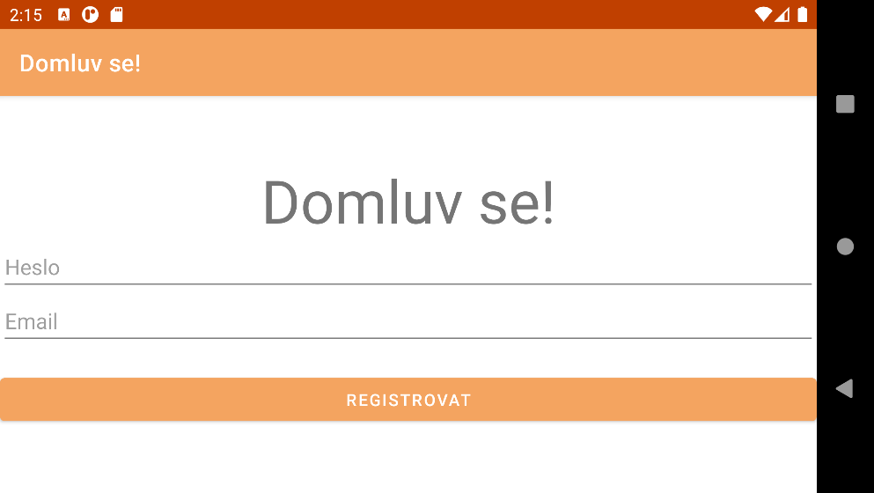Při prvním spuštění aplikace je uživatel vyzván k přihlášení nebo k vytvoření nového účtu. Tento proces je navržen tak, aby byl co nejvíce uživatelsky přívětivý a intuitivní. Po úspěšném přihlášení nebo registraci je uživatel automaticky přihlášen při každém dalším spuštění aplikace, což zvyšuje pohodlí užití. (8) (9)

Obrázek 1 Registrační formulář

* 1. Přihlášení

Přihlašovací proces je dalším klíčovým prvkem naší aplikace. Uživatel musí zadat svou e-mailovou adresu a heslo, které byly použity při registraci. Tyto přihlašovací údaje jsou poté odeslány na platformu Firebase.

Obrázek 2 Přihlašovací formulář

Ta následně zkontroluje tyto údaje. Pokud jsou údaje správné, uživatel je úspěšně přihlášen do aplikace. Pokud jsou údaje nesprávné, uživatel je informován o chybě a je mu nabídnuta možnost zadat údaje znovu nebo obnovit zapomenuté heslo. (8)

Ukázka kódu ze třídy *UserLogIn*, který přihlašuje uživatele:

mAuth.signInWithEmailAndPassword(email, password).addOnCompleteListener(new OnCompleteListener<AuthResult>() {  
 @Override  
 public void onComplete(@NonNull Task<AuthResult> task) {  
 if (task.isSuccessful()){  
 Toast.*makeText*(UserLogIn.this, "Přihlášení bylo úspěšné", Toast.*LENGTH_LONG*).show();  
 startActivity(new Intent(UserLogIn.this, MainActivity.class));  
  
 }else{  
 Toast.*makeText*(UserLogIn.this, "Přihlášení selhalo, zkontrolujte své údaje", Toast.*LENGTH_LONG*).show();  
 }  
 progressBar.setVisibility(View.*GONE*);  
  
 }  
});

* 1. Zapomenuté heslo

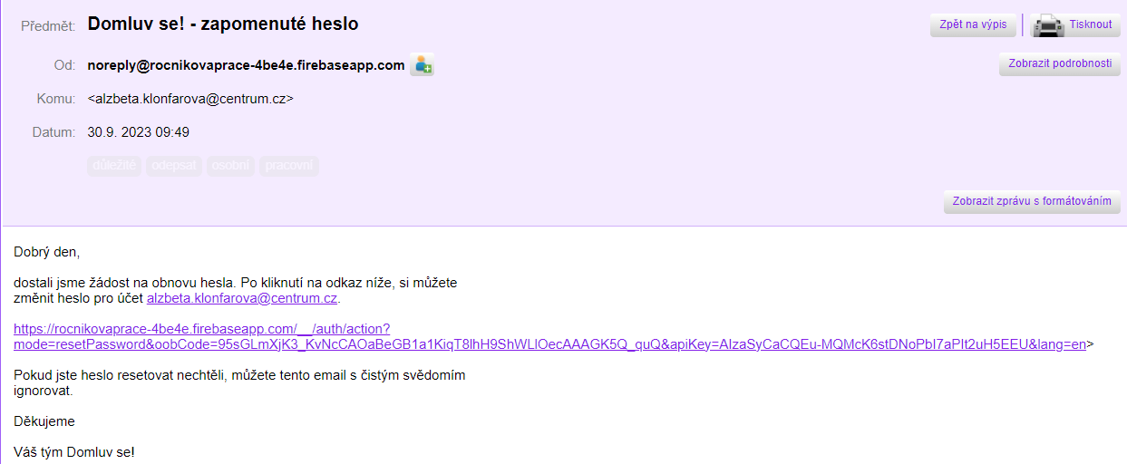Aby se nestalo, že uživatel zapomene heslo ke svému účtu a přijde o všechny kartičky, naimplementovala jsem také možnost zapomenutého hesla. V tomto případě přijde uživateli e-mail s odkazem, kde si může nastavit nové heslo. (10)

Obrázek 3 Znění e-mailu

* 1. Ukládání kartiček do databáze

Po uvážení všech kladů a záporů jsem naimplementovala Firebase Realtime Database. To je cloudová databáze, která umožňuje ukládat a synchronizovat data mezi uživateli v reálném čase. Data jsou ukládána jako JSON a synchronizována v reálném čase se všemi připojenými klienty. Když je zařízení offline, Firebase Realtime Database SDK ukládá data na disk. Jakmile je konektivita obnovena, klientské zařízení obdrží všechny změny, které zmeškalo, synchronizuje se s aktuálním stavem serveru. (11)

Ukázka kódu z třídy *Main*, kde se nově vytvořené slovíčko ukládá do databáze:

FirebaseUser currentUser = mAuth.getCurrentUser();  
if (currentUser != null) {  
 String kartickaId = kartickyRef.push().getKey();  
  
  
  
 kartickyRef.child(kartickaId).setValue(s)  
 .addOnCompleteListener(task -> {  
 if (task.isSuccessful()) {  
 Log.*d*("TAG", "úspěšně zapsáno do databáze");  
 } else {  
 Log.*e*("TAG", "do databáze se nepovedlo zapsat");  
 }  
 });  
  
} else {  
 *// User is not signed in*}

Každá obrázková kartička, kterou uživatel vytvoří, je reprezentovaná jako objekt *SlovickoSnake*, který je následně uložen do databáze. *Bitmapa* se nejdříve samozřejmě převede na *String*. Když se kartička načítá z databáze zpět, převedu se *String* opět na *Bitmapu*. (12)Obsah obrázku text, software, Webová stránka, Počítačová ikona

Obrázek 4 Zobrazení databáze ve Firebase konzoli

Pokud uživatel slovíčka smaže nebo změní jejich pořadí, stačí tyto údaje v databázi upravit.

1. Text to speech

Toto je jediný bod ze zadání, který se mi nepodařil zprovoznit. Jednou z předností aplikace Domluv se! je podpora českého jazyka. A bohužel se mi nepodařilo najít funkční text to speech knihovnu, která by podporovala tak málo rozšířený jazyk, jakým je čeština, a zároveň byla zdarma. Vzhledem k tomu, že se jedná o maturitní studentský projekt, nepřišlo mi vhodné ani správné platit externí knihovnu.

1. Časovaná kartička

Možnosti časované kartičky se využívá v rozvrhu. Typickým příkladem využití je situace, kdy si dítě chce hrát s hračkou, ale rodič potřebuje, aby šel ven. V takovém případě nastaví rodič kartičce čas dvě minuty a dá ji v rozvrhu na místo před procházkou. Dítě tak ví, že až za dvě minuty kartička s obrázkem hračky zmizí, půjde ven. Takto načasovaných kartiček může být samozřejmě více, takže pokud rodič načasuje i procházku, začne se její čas odpočítávat od té doby, co skončí hraní.

Toto má na starosti nové vlákno *Časovač*, které se spustí se zobrazením první kartičky a hlídá časy, kdy má nějaká kartička zmizet, tudíž dá pokyn, aby byla smazána ze seznamu a z databáze. (13)

1. Třídění slovíček do kategorií

Další věcí, kterou si uživatelé přáli, je třídění kartiček do kategorií. Díky tomu se může dítě snáze orientovat a rychleji najít kartičku, kterou právě potřebuje. Při vytváření kartičky uživatel mimo jiné vybere pomocí *Spinneru* do jaké kategorie slovíčko spadá. (14) Každá kategorie má přidělenou svou barvu, ve které se následně daná kartička v aplikaci zobrazuje.

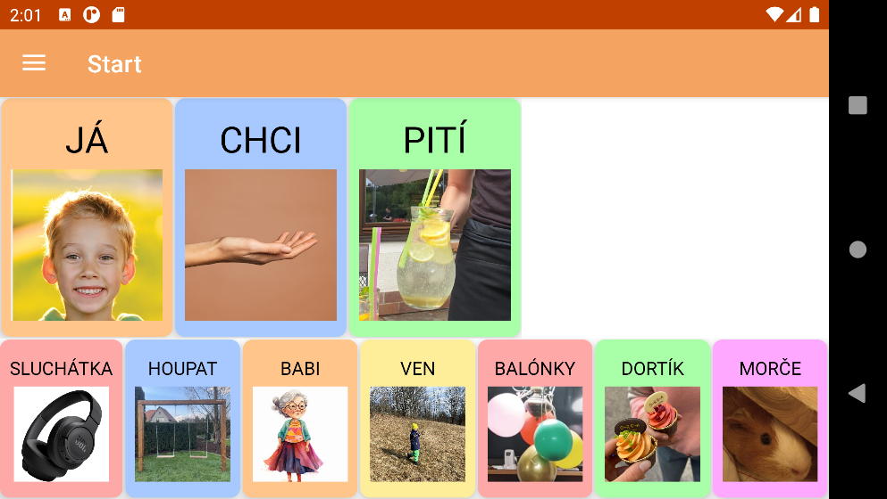Předdefinované barvy jsou v pastelových odstínech, aby na nich vynikl černý text. *Adaptér*, který obsluhuje dané *RecyclerView*, následně nastaví *BackgroundColor* jednotlivým *CardView*. (15)

Obrázek 5 Barevné kartičky dle kategorií

1. Možnost „zahodit“ dokončenou kartičku

Pokud dítě dokončí danou činnost v rozvrhu, může ji přetáhnutím smazat, a tím se posunout na další činnost.

Spustit akci po přetažení *Itemu* z *RecyclerView* umožňuje *ItemTouchHelper* a jeho metoda *onSwiped*. Kód metody *onSwiped*, ve které se slovíčko smaže, jak ze seznamu, tak z databáze a zároveň aplikace nabídne uživateli možnost zpět, pokud si to rozmyslel, nebo omylem kliknul na špatnou kartičku, je níže. (16)

@Override  
public void onSwiped(@NonNull RecyclerView.ViewHolder viewHolder, int direction) {  
 int position = viewHolder.getAdapterPosition();  
 SlovickoSnake a = source.get(position);  
 source.remove(position);  
 recyclerView.getAdapter().notifyItemRemoved(position);Snackbar.*make*(recyclerView, a.getNazev(), Snackbar.*LENGTH_LONG*)  
 .setAction(getString(R.string.*zpet*), new View.OnClickListener() {  
 @Override  
 public void onClick(View view) {  
 source.add(position, a);  
 recyclerView.getAdapter().notifyItemInserted(position);  
 q = 1;  
 }}).show();  
 if (q == 0) {  
 deleteObject(a.getNazev());  
 } else {  
 q = 0;  
 }}

1. Parametry aplikace

Minimální API je 26, tudíž se aplikace dá spustit na zařízeních, které mají android verze osm a vyšší. (17)

Velikost aplikace je 7.6 MB, proto se dá snadno nainstalovat do téměř každého zařízení s androidem.

1. Závěr

V průběhu tvorby této aplikace jsem získala cenné zkušenosti a dovednosti, které využiji v budoucích projektech. Myslím, že výsledek je velmi uspokojivý, ale jako u každého projektu, i zde existuje prostor pro zlepšení.

Jedním z plánovaných vylepšení je přidání možnosti vkládat do kartiček gif místo obrázků. Toto by mohlo výrazně zlepšit vizuální prezentaci sloves a dalších konceptů, které jsou složité na vysvětlení pouze pomocí statických obrázků.

Dalším krokem je vytvoření databáze obecných kartiček, které by si uživatelé mohli přidat do svých sad. Toto by mohlo ušetřit čas a úsilí uživatelů, kteří by tak nemuseli vytvářet vlastní kartičky od začátku.

Téma mě velmi zaujalo a jsem nadšená z možnosti přispět k rozvoji této oblasti. Doufám, že tato aplikace bude užitečná a bude pomáhat.

1. Seznam obrázků

Obrázek 1 Registrační formulář 4

Obrázek 2 Přihlašovací formulář 4

Obrázek 3 Znění e-mailu 5

Obrázek 4 Zobrazení databáze ve Firebase konzoli 6

Obrázek 5 Barevné kartičky dle kategorií 8

1. Seznam zdrojů

1. Klonfarová, Alžběta. *Kartičky pro nonverbální děti.* 2022.

2. https://square.github.io/picasso/, Picasso. (n.d.).

3. A. (n.d.). GitHub - ArthurHub/Android-Image-Cropper: Image Cropping Library for Android, optimized for Camera / Gallery. GitHub. https://github.com/ArthurHub/Android-Image-Cropper.

4. https://firebase.google.com/, Firebase. (n.d.). Firebase.

5. Klonfarová, Alžběta. *Komunikační pomůcka pro nonverbálbí a autistické děti - android aplikace na principu metod PCES a VOKS.* 2023.

6. P. (2019, December 24). Firebase Tutorial for Android 1 - Getting Started + Add Firebase to Android project. YouTube. https://www.youtube.com/watch?v=HYzw8LFvmw4.

7. P. (2019, December 27). Firebase Android Tutorial 2 - Firebase User Registration / Authentication using Android Studio. YouTube. https://www.youtube.com/watch?v=xJ_6eMKpVLQ.

8. C. (2020, July 9). #2 Login and Registration Android App Tutorial Using Firebase Authentication - Login User. YouTube. https://www.youtube.com/watch?v=KB2BIm_m1Os.

9. C. (2020, July 10). #4 Login and Registration Android App Tutorial Using Firebase Authentication - Logout User. YouTube. https://www.youtube.com/watch?v=DRBLazxi6Eg.

10. C. (2020, July 14). #6 Login and Registration Android App Tutorial Using Firebase Authentication - Reset Password. YouTube. https://www.youtube.com/watch?v=w-Uv-ydX_LY.

11. G. (2022, October 10). How to Save Data to the Firebase Realtime Database in Android? GeeksforGeeks. https://www.geeksforgeeks.org/how-to-save-data-to-the-firebase-realtime-database-in-android/.

12. http://www.java2s.com/example/android/graphics/convert-string-to-bitmap.html, convert String To Bitmap - Android Graphics. (n.d.).

13. Segev, Y. (2018, June 17). Understanding Activity.runOnUiThread() - Yossi Segev - Medium. Medium. https://medium.com/@yossisegev/understanding-activity-runonuithread-e102d388fe93.

14. G. (2021, August 17). Spinner in Android with Example. GeeksforGeeks. https://www.geeksforgeeks.org/spinner-in-android-using-java-with-example/.

15. https://stackoverflow.com/questions/5248583/how-to-get-a-color-from-hexadecimal-color-string, How to get a Color from hexadecimal Color String. (n.d.). Stack Overflow.

16. Burke, P. (2020, June 9). Drag and Swipe with RecyclerView - Paul Burke - Medium. Medium. https://medium.com/@ipaulpro/drag-and-swipe-with-recyclerview-b9456d2b1aaf.

17. https://developer.android.com/tools/releases/platforms, SDK Platform release notes. (n.d.). Android Developers.